ОБЩЕСТВО С ОГРАНИЧЕННОЙ ОТВЕТСТВЕННОСТЬЮ
«ПРОИЗВОДСТВЕННАЯ КОМПАНИЯ ТЕХМАШ»

П А С П О Р Т

ХИМИЧЕСКИЙ НАСОС ЦЕНТРОБЕЖНЫЙ
МОЩНОСТЬЮ 0,55 кВТ, 2,2 кВт, 7,5кВт или 11 кВт

на изделие № ____________

202_
Линия отреза при поставке на экспорт

_____________________________
код ОКП

НАСОС ЦЕНТРОБЕЖНЫЙ ХНЦ 0,55/2,2/7,5/11 | Паспорт  ХНЦ 0,55/0,55/2,2/7,5/11 ПС
№ ____ | 2021

- 2 -
Содержание
1 Общие указания 2
2 Основные сведения об изделии 3
3 Основные технические данные и результаты контроля 4
4 Комплектность 5
5 Ресурсы, сроки службы и хранения, гарантии изготовителя 6
5.1 Ресурсы, сроки службы и хранения 6
5.2 Гарантии изготовителя 6
6 Свидетельство о приемке 7
7 Свидетельство об упаковывании 8
8 Свидетельство о консервации 9
9 Движение изделия при эксплуатации 10
9.1 Прием и передача изделия 11
9.2 Сведения о закреплении изделия при эксплуатации 12
10 Учет работы изделия 13
11 Работы при эксплуатации 14
11.1 Учет выполнения работ 14
11.2 Сведения о рекламациях 15
12 Хранение 16
13 Особые отметки 17
14 Учет технического обслуживания 18
15 Сведения о ремонте 19

- 2 -

- 3 -

2 Основные сведения об изделии

 | Наименование |  | Химический Насос Центробежный мощностью кВт
 | Обозначение |  | ХНЦ 0,55/ ХНЦ 2,2/ ХНЦ 7,5 / ХНЦ 11

Маркировка
Заводской № ____

 | Дата изготовления |  | г

 | Наименование предприятия-изготовителя |  | ООО «ПК ТЕХМАШ»

Заводской номер

- 3 -

- 4 -

3 Основные технические данные
Наименование параметра и единица измерения | Значения
Наименование параметра и единица измерения | ХНЦ 7,5 | ХНЦ 11 | ХНЦ 2,2 | ХНЦ 0,55
1 | 2 | 3 | 4 | 5
- Производительность (вода), тн/час | 70* | 80 | 35 | 3,3
- Производительность (КАС), тн/час | 60 | 70 | 30 | 2
- Давление на выходе, атм | 3
- Электродвигатель | асинхронный
- Скорость вращения, Об/мин | 2900 |  | 2800 | 2800
- Напряжение, В | 380 |  | 380 | 380
- Потребляемая мощность, кВт/ч | До 7,5 | До 11 | До 2,2 | До 0,55
- Вес, кг | 32 | 52 | 19 | 9
- Вязкость перекачиваемой жидкости, сСт | До 1000 | До 1000 | До 1000 | До 1000
- Диаметр входного отверстия | 3” | 3” | 2' | 1”
- Диаметр выходного отверстия | 2” | 2,5” | 2” | 1”
- Габариты ДхШхВ, см | 46х30х30 | 60х40х40 | 44х24х25 | 35х20х23
- Крыльчатка насоса | Открытого типа
- Материал | Специальный химстойкий пластик
- Материал торцевого уплотнения | Одинарный маслобензостойкий
- Возможность работать с жидкостями, содержащими включения | До 5 мм
- Возможность работать с агрессивными жидкостями | Да
- Температурный диапазон, ˚С | От -30 до +130

Столбец ___ заполнен на основании протокола приемо-сдаточных испытаний от
«__»_________ 202__ года. №________________.
^{дата}
* Указана максимальная производительность.

- 4 -

- 5 -

4 Комплектность
Насос | Модель  двигателя | Количество | Мощность, кВт
ХНЦ 11 | Двигатель АИР 132М2 УТ | 1 шт. | 11
ХНЦ 7,5 | Двигатель АИР 112М2 УТ | 1 шт. | 7,5
ХНЦ 2,2 | Двигатель АИР 80 Б2 | 1 шт. | 2,2
ХНЦ 0,55 | Двигатель АИР 63В2 У1 | 1 шт | 0,55

Принцип работы насоса заключается в следующем. Всасывающий патрубок насоса присоединяют к технологической емкости заказчика с продуктом. Предварительно необходимо заполнить корпус перекачиваемым продуктом. При подаче напряжения электродвигатель вращает рабочие органы насоса, при этом в центре корпуса создается разрежение, благодаря чему продукт из емкости заказчика через всасывающий патрубок поступает в корпус. Под действием центробежных сил продукт отбрасывается к периферии корпуса, создается давление для выхода продукта через нагнетательный патрубок и для транспортировки его далее по трубопроводу.

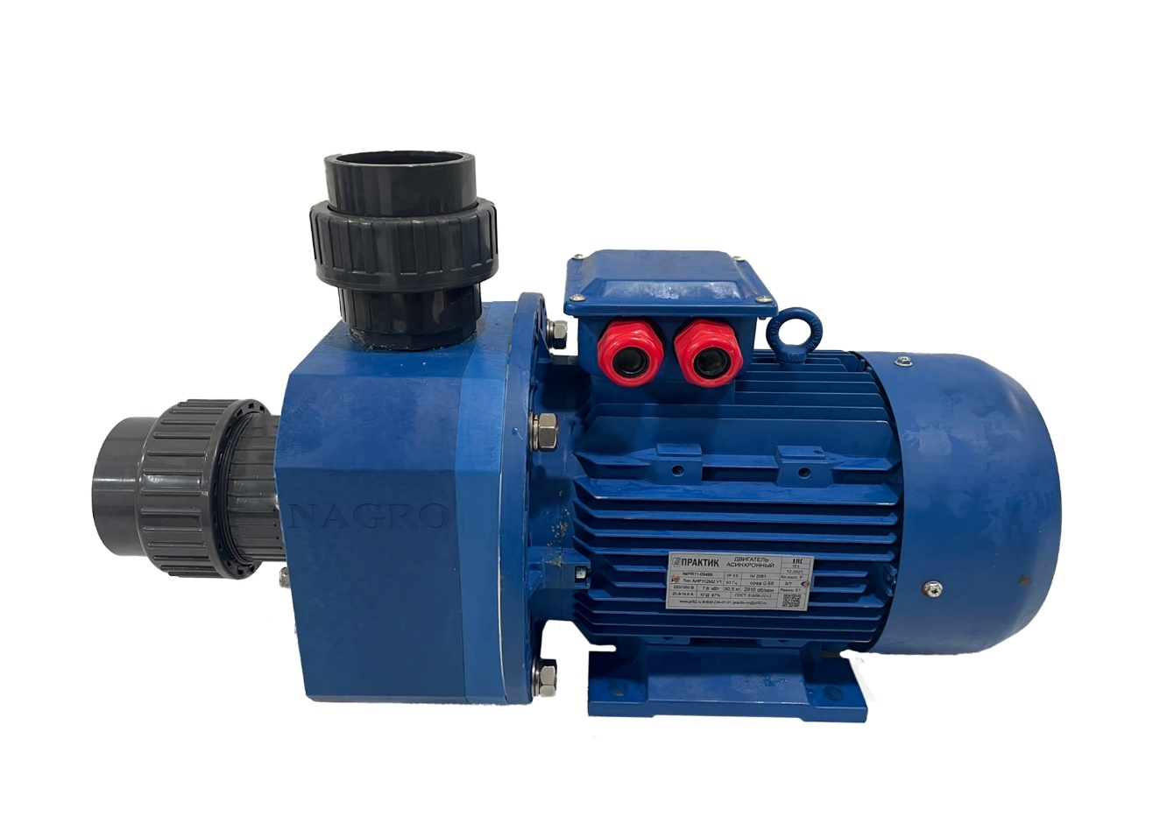

- 5 -

- 6 -

5 Ресурсы, сроки службы и хранения, гарантии изготовителя

5.1 Ресурсы, сроки службы и хранения
 | Ресурс изделия |  | 40 000 |  |  | часов
в течение срока службы |  |  | 10 | лет.

5.2 Гарантии изготовителя
 | ООО «ПК ТЕХМАШ» |  | Гарантирует
 | наименование организации, предприятия
работоспособность устройства |  | ХНЦ 0,55/2,2/7,5/11
 |  | обозначение, наименование
при соблюдении потребителем условий и правил его эксплуатации, хранения, транспортирования и монтажа в соответствии с требованиями действующей эксплуатационной документации. Гарантийный срок эксплуатации устройства 1 год. Гарантийная наработка устройства 5000 часов в пределах гарантийного срока. При обнаружении дефектов возникших по вине покупателя полученных путем механических воздействий или использование не по назначению, производитель ООО «ПК ТЕХМАШ» снимает с себя все гарантийные обязательства.
Руководитель предприятия-изготовителя

МП | личная подпись | расшифровка
 | год, месяц, число
Начальник ОТК
 | личная подпись | расшифровка
 | год, месяц, число

- 6 -

- 7 -

6 Свидетельство о приемке

Изделие Химически насос центробежный мощностью _______________ кВт, заводской номер № _____ изготовлено и принято в соответствие с комплектом документации, техническими условиями на изделие ТУ 28.13-008-34106951-2020, прошло приемо-сдаточные испытания и признано годным к эксплуатации.

Руководитель предприятия-изготовителя

МП | личная подпись | расшифровка
 | год, месяц, число
Начальник ОТК
 | личная подпись | расшифровка
 | год, месяц, число

- 7 -

- 8 -

7 Свидетельство об упаковывании
 | Химически насос центробежный мощностью кВт |  | ХНЦ _________
 | наименование изделия |  | Обозначение |  | заводской номер

упакован(а) |  | ООО ПК ТЕХМАШ
 |  | наименование изготовителя

согласно требованиям, предусмотренным в действующей технической документации

Упаковку произвел
Должность | личная подпись | расшифровка
год, месяц, число
Упаковку принял
Должность | личная подпись | расшифровка
год, месяц, число

- 8 -

- 9 -

8 Свидетельство о консервации
 | Химически насос центробежный мощностью кВт |  | ХНЦ ________
 | наименование изделия |  | обозначение |  | заводской номер

подвергнут(а) консервации (а)
наименование изготовителя

согласно требованиям, предусмотренным в действующей технической документации

Консервацию произвел
должность | личная подпись | расшифровка
год, месяц, число
Консервацию принял
должность | личная подпись | расшифровка
год, месяц, число

- 9 -

- 10 –

9. УКАЗАНИЕ МЕР БЕЗОПАСНОСТИ
9.1 К работе по обслуживанию насоса допускаются лица, ознакомившиеся с данным паспортом, усвоившие основные приемы работы при эксплуатации насоса и прошедшие инструктаж по технике безопасности.
9 .2 При эксплуатации и ремонте насоса должны соблюдаться «Правила технической эксплуатации электроустановок потребителей и правила техники безопасности при эксплуатации электроустановок потребителей» 2003 г., «Правила устройства электроустановок» 2003 г., «Правила техники безопасности и 4 производственной санитарии» 1990 г., а также инструкции, разработанные на предприятии, для данного вида оборудования.
9.3 Общие требования безопасности соответствуют требованиям ГОСТ 12.2.124-
90 и ГОСТ 50620-93.
9.4 Насос должен быть надежно подсоединен к цеховому контуру заземления с помощью гибкого медного оголенного провода сечением не менее 4 мм2 ГОСТ Р МЭК60204-1-07.
9.5 Элементы заземления соответствуют требованиям ГОСТ 12.2.007.0-75, заземляющий болт и знак выполнены и обозначены по ГОСТ 21130-75.
9.6 Включение насоса допускается только при исправном заземлении.
9.7 Во избежание поражения электрическим током, следует электропроводку к месту подключения насоса выполнить в трубах, уложенных в полу.
9.8 ЗАПРЕЩАЕТСЯ во время работы насоса оставлять его без присмотра.
9.9 Уровень шума, создаваемый насосом на рабочем месте в производственном помещении, не превышает 80 дБА по ГОСТ 12.1.003-83.
9.10 Уровень виброускорения, создаваемый насосом на рабочем месте в производственном помещении, не превышает 100 дБ (виброскорость не превышает 92 дБ) по ГОСТ 12.1.012-04.
9.11 Предельно допустимый уровень напряженности электрического поля, создаваемый насосом на рабочем месте в производственном помещении, не превышает 5 кВ/м согласно ГОСТ 12.1.002-84 и СанПин 2.2.4.1191-03 «Электромагнитные поля в производственных условиях».
9.12 ЗАПРЕЩАЕТСЯ производить работы по монтажу, ремонту или техническому обслуживанию без полного снятия напряжения с насоса.
9.13 Перед разборкой насоса электродвигатель должен быть отключен, а на выключателе прикреплен предупредительный знак «НЕ ВКЛЮЧАТЬ».

- 11 -

10 Учет работы изделия
Дата | Цель | Время |  | Продолжи-тельность работы | Наработка |  | Кто  проводит  работу | Должность,  фамилия и  подпись  проводив-шего  работу
Дата | Цель | начала работы | Окон-чания работы | Продолжи-тельность работы | после  послед-него  ремонта | с начала  эксплуа  тации | Кто  проводит  работу | Должность,  фамилия и  подпись  проводив-шего  работу

- 11 -

- 12 -

11 Правила хранения и транспортирования
11.1 Насос должен храниться в складских помещениях при температуре окружающей среды от +10 °С до +30 °С и относительной влажности воздуха (45-80) %.
11.2 Если насос хранится более чем 18 месяцев, то должна производиться консервация в соответствие с ГОСТ 9.014-78.
11.3 Транспортирование насоса допускается автомобильным, железнодорожным, авиационным и водным транспортом в соответствии с условиями и правилами перевозок, действующими на каждом виде транспорта.
11.4 При погрузке и транспортировании необходимо соблюдать и выполнять требования манипуляционных знаков на таре.

- 12 -

- 13 -
11.2 Сведения о рекламациях
В случае обнаружения дефектов или поломок изделия в период гарантийного срока по вине изготовителя составляется Акт-рекламация.
Акт-рекламация должен содержать:
- наименования изделия, заводской номер и дату выпуска;
- даты получения, монтажа и ввода в эксплуатацию;
- общее время работы, ч;
- сведения об имевшихся неисправностях.
Детали, вышедшие из строя и послужившие причиной остановки изделия, должны быть сохранены до приезда представителя изготовителя.
Изготовитель не принимает рекламаций по качеству в следующих случаях:
1. При отсутствии паспорта на изделие.
2. При нарушении условий транспортирования, хранения и эксплуатации.
3. При наличии механических и биологических повреждений материала изделия.
4. При истечении гарантийного срока.

- 13 -

- 14 -

12 Сведения об утилизации
12.1 Критерии предельных состояний насоса: насос непригоден для эксплуатации в случае разрушения корпуса изделия и потерей корпусом несущих способностей, нарушением герметичности корпуса. Насос подлежит выводу из эксплуатации, списанию и утилизации.
12.2 В случае непригодности насоса для использования по назначению производится его утилизация. Все изношенные узлы и детали сдаются в пункты вторсырья.
12.3 Использование непригодного насоса по назначению ЗАПРЕЩЕНО!

- 14 -

- 15 -

13 Особые отметки

- 15 -

- 16 -

14 Учет технического обслуживания (ТО)
Дата | Вид  ТО | Наработка |  | Основание (наименование, номер и дата документа) | Должность, фамилия и подпись |  | Прим.
Дата | Вид  ТО | после  последнего ремонта | с начала  эксплуатации | Основание (наименование, номер и дата документа) | выполнев-шего работу | принявшего работу | Прим.

- 16 -

- 17 -

15 Сведения о ремонте
Наименование составной части изделия или элемента конструкции | Основание для проведения ремонта | Дата |  | Время наработки до ремонта, ч | Наименование организации, проводившей ремонт | Должность, инициалы, фамилия и подпись ответственного лица
 | Основание для проведения ремонта | Поставлено в ремонт | Выход из ремонта | Время наработки до ремонта, ч | Наименование организации, проводившей ремонт | Должность, инициалы, фамилия и подпись ответственного лица

- 17 -

Лист регистрации изменений
Изм. | Номера листов (страниц) |  |  |  | Всего листов (страниц) в  документе | Номер  документа | Входящий номер  сопроводительного  документа и дата | Подп. | Дата
Изм. | измененных | замененных | новых | аннулированных

- 19 -

13 Графики напора/расхода

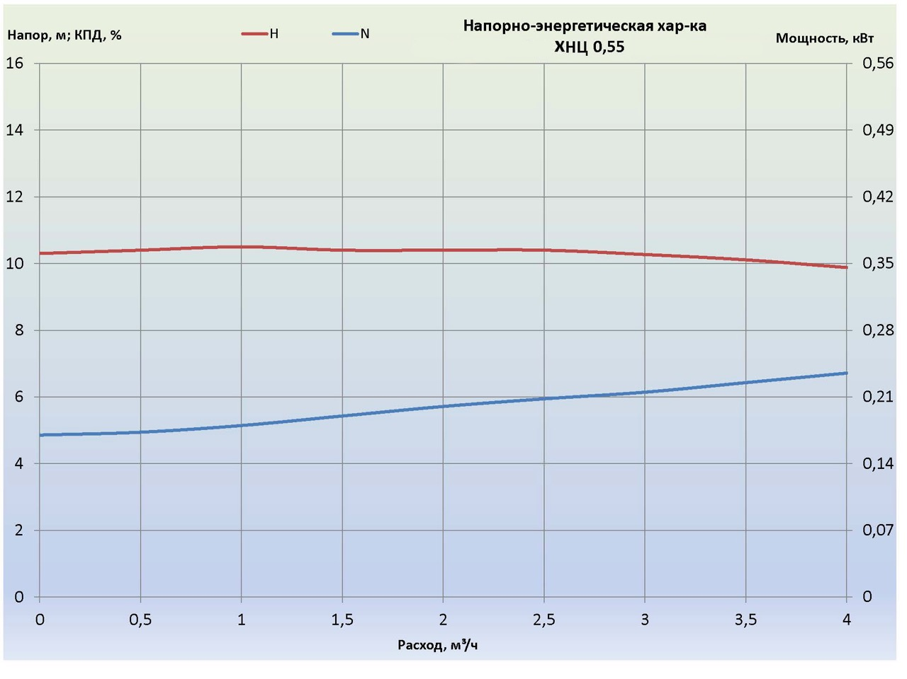

- 20 –
